ЧĂВАШ РЕСПУБЛИКИ  ЭЛ,К РАЙОНĚ | 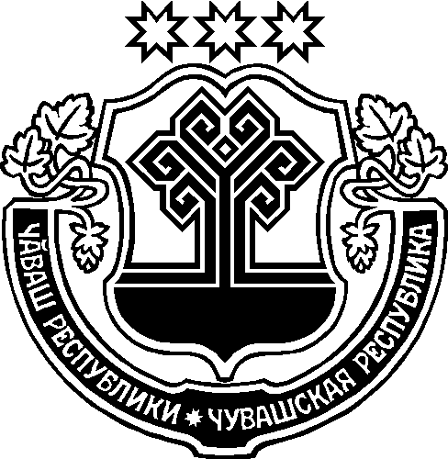 | ЧУВАШСКАЯ РЕСПУБЛИКА АЛИКОВСКИЙ РАЙОН
ЙĂЛКĂШ  ЯЛ ПОСЕЛЕНИЙĚН  АДМИНИСТРАЦИЙĚ  ЙЫШĂНУ  17.12.2021 64№  Йёлкёш ял. |  | АДМИНИСТРАЦИЯ  ИЛГЫШЕВСКОГО  СЕЛЬСКОГО ПОСЕЛЕНИЯ  ПОСТАНОВЛЕНИЕ  17.12.2021 № 64  деревня Илгышево

О присвоении почтового адреса

В соответствии с Законом Чувашской Республики от 19.12.1997 года № 28 «Об административном территориальном устройстве Чувашской Республики», ст. 17 Федерального закона «Об общих принципах организации местного самоуправления в Российской Федерации» от 06 октября 2003 г. № 131-ФЗ, а также с целью определения местоположения адресного хозяйства в населенных пунктах Илгышевского сельского поселения Аликовского района Чувашской Республики администрация Илгышевского сельского поселения ПОСТАНОВЛЯЕТ:
1.Жилому дому, расположенному на земельном участке площадью 4400 кв. м с кадастровым номером 21:07:210102:49 присвоить следующий почтовый адрес:
429250,Чувашская Республика - Чувашия, Аликовский муниципальный район, Илгышевское сельское поселение, деревня Ойкасы, улица Восточная, дом 32а.

Глава Илгышевского
сельского поселения Аликовского района С.Н. Иванова

